Trabalho de Fundamentos da Psicobiologia.

Professor Charles

Aluna: Daniele Tomaz

**Mente e Cérebro**

26

**O Problema Mente-Cérebro: Dualismo e Materialismo**

Palavras-Chave

* MENTE
* CÉREBRO
* FILOSOFIA
* DUALISMO
* MATERIALISMO
* CIÊNCIA
* NEUROCIÊNCIA
* ELIMINATIVISMO
* CONECTIVISMO
* DARWINISMO
* CARTESIANISMO
* MONISMO

Erros no funcionamento de neurônios, funcionalidades anormais de algumas regiões cerebrais, pesquisas mostram que tudo isso tem forte relação com problemas que até então não tinha explicação ou comprovação científica.

Mente e cérebro: Uma coisa só? As evidências deixam dúvidas: com a superioridade do cérebro, onde entra a mente? Emoções, sensações, consciência, personalidade, tudo isso seria comandado por um órgão mecânico, regido por interações químicas e fisiológicas. No lugar do livre-arbítrio, alterações na estrutura do cérebro estariam por trás de violência e vício, por exemplo.

Desde o início da história da filosofia, busca-se uma teoria ou explicação cabível que comprove a natureza da realidade, ou seja, qual a diferença entre mente e cérebro.

Diversas teorias foram levantadas e defendidas ao longo da história, o [Conectivismo](https://pt.wikipedia.org/wiki/Conectivismo) de [Jerry Fodor](https://pt.wikipedia.org/wiki/Jerry_Fodor), o

* Princípio dos estudos: Mente e cérebro.
* Teorias existentes sobre o assunto.
* Filosofia de Descartes – Dualismo X Materialismo.

Outubro 2019

Antes de qualquer estudo, a religião dominava os conceitos; depois, a psicanálise. Por fim, chegou a neurociência. Desde a década de 1990, com a capacidade de “radiografar” o interior do cérebro, o as “engrenagens” do órgão tem sido usado para explicar os mais diversos aspectos do comportamento humano. Seres espirituais e mente ganharam um concorrente que tem tamanho, forma e peso; pode ser visto e observado.

A análise do mais complexo órgão do corpo, o cérebro, vem ajudando psicólogos e especialistas a entenderem melhor os diversos distúrbios, de causas desconhecidas, e que faz parte do sofrimento da vida humana.

Manias, tristezas sem justificativa, obsessões, reações e temperamentos, os males da alma ganham, cada vez mais, explicações neurocientíficas.

FILÓSOFOS DA MENTE

- [Aristóteles](https://pt.wikipedia.org/wiki/Arist%C3%B3teles)

- [D. M. Armstrong](https://pt.wikipedia.org/w/index.php?title=D._M._Armstrong&action=edit&redlink=1)

- David Lewis

- Ernest Sosa

- Immanuel Kant

- Jerry Fodor

- [Patricia Churchland](https://pt.wikipedia.org/w/index.php?title=Patricia_Churchland&action=edit&redlink=1)

- [Paul Churchland](https://pt.wikipedia.org/wiki/Paul_Churchland)

- [René Descartes](https://pt.wikipedia.org/wiki/Ren%C3%A9_Descartes)

[Eliminativismo](https://pt.wikipedia.org/wiki/Eliminativismo) de [Paul Churchland](https://pt.wikipedia.org/wiki/Paul_Churchland) o [Funcionalismo](https://pt.wikipedia.org/wiki/Funcionalismo) de [David Lewis](https://pt.wikipedia.org/wiki/David_Lewis), assim como o [Interacionismo](https://pt.wikipedia.org/wiki/Interacionismo) de [John Eccles](https://pt.wikipedia.org/wiki/John_Eccles), de tantos estudos interessantes acerca deste assunto, duas filosofias, porém, chamaram muita atenção: o Monismo e o Dualismo.

Foi Descartes (1596-1960) que levantou, pela primeira vez, a**necessidade de se distinguir a mente e o corpo**. a filosofia de Descartes (o cartesianismo) reacendeu um debate que atravessa todo o pensamento moderno: a polêmica entre o monismo e o dualismo.

Em pleno século XXI, filósofos e cientistas ainda defendem igualmente essas duas vertentes em busca de respostas sobre a origem da mente.

O dualismo Cartesiano, ainda que muito incompreendido, é analisado fortemente sob diversas formas. Para Descartes, existem dois níveis bem diferentes de discussão, o nível metafísico e o nível empírico, o primeiro se trata de uma substância pensante e o segundo, de uma substância corpórea.

Segundo Descartes, estas duas substâncias não dependem uma da outra, o que confere um dualismo à sua concepção de homem. Além de fazer a distinção, o filósofo ainda enfatiza com segurança que o que constitui o ser do homem é apenas a sua alma, a sua parte pensante, que não depende em nada do corpo para existir.

Já o nível empírico revela que a alma e o corpo não estão separados, como se fossem uma única coisa, como explica a citação abaixo:

“A natureza também me ensina, por essas sensações de dor, fome, sede etc., que não estou presente a meu corpo como o marinheiro ao navio. Estou a ele ligado de modo muito estreito e como que misturado com ele, a ponto de com ele compor uma só coisa. Pois, do contrário, quando o corpo é ferido, eu, que não sou mais do que coisa pensante, não sentiria dor por causa disso, mas perceberia essa lesão pelo intelecto puro, assim como o marinheiro percebe pela vista o que no barco se quebra. E, quando meu corpo necessitasse de comida ou de bebida, eu o entenderia expressamente e não teria as confusas sensações de fome e de sede que tenho.

Pois essas sensações de sede, fome, dor etc., não são mais do que modos de pensamento confusos, resultantes da união e como que mistura da mente com o corpo”.

Descartes expõe que ao mesmo tempo em que há uma distinção entre mente e corpo, também existe uma união:

“enfim, para a alma e o corpo conjuntos, não temos senão a da sua união, da qual dependem a força que possui a alma de mover o corpo, e os corpos de agir sobre a alma, causando seus sentimentos e suas paixões”

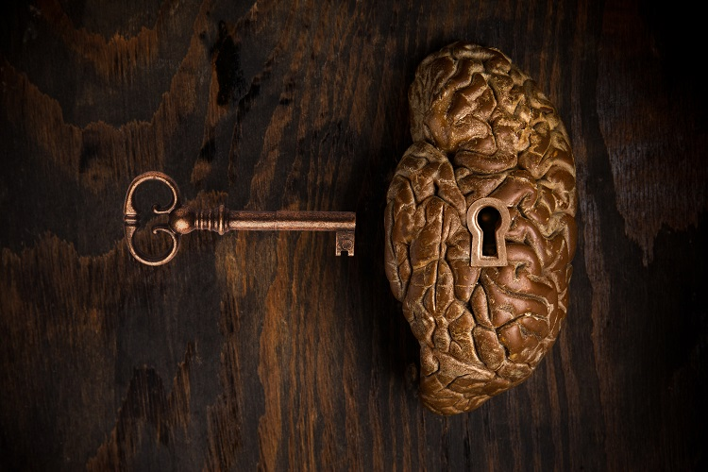

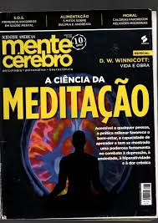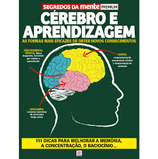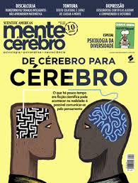

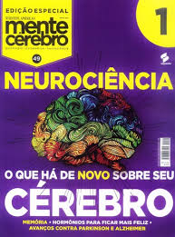



De acordo com Lakatos, filósofo da ciência e matemática, o desenvolvimento científico acontece em um tipo de seleção darwiniana de competição entre seres, onde o mais apto sobrevive: “Seria equivocado assumir que alguém precisa permanecer em um programa de pesquisa até que ele tenha exaurido todo seu poder heurístico, que não se pode introduzir um programa rival antes que todos concordem que o ponto de degeneração provavelmente já chegou. (...) A história da ciência tem sido e deve ser uma história de competição de programas de pesquisa: quanto antes a competição começar, melhor para o progresso. ‘Pluralismo teórico’ é melhor que ‘Monismo teórico’”. De acordo com o pensador, é por isso que vivemos em uma época estimulante. É preciso reconhecer que nosso conhecimento sobre a consciência, ainda é muito limitado e se enfrentarmos com criatividade e audácia o problema mente-cérebro, como seres humanos, poderemos caminhar para uma compreensão muito mais profunda da nossa própria essência. Indiscutivelmente, essa é uma tarefa difícil e um caminho longo e desafiador, contudo é um caminho que definitivamente vale a pena trilhar.

O Dualismo foi e ainda é muito criticado, muitos estudiosos, físicos e também filósofos rebatem a ideia e fazem objeções a seu respeito, pois acreditam que existe um problema nessa interação de substâncias radicalmente distintas.

Outra objeção clássica diz que o dualismo é fruto de uma confusão linguística, ou seja, erro de categoria, segundo Ryle, 1949.

Seguindo o estudo filosófico e histórico, surge então como oposição ao Dualismo o chamado Monismo,

O monismo vê apenas um onde o dualismo vê dois. O fisicalismo é a teoria que defende que tudo o que existe é físico, e é um monismo aquilo que se contrasta com o dualismo mente-corpo, ou seja, existe apenas uma substância ou um mundo, e a realidade é única.

Com os estudos disponíveis e nossa compreensão humana limitada da mente, todas as perspectivas levantadas tanto materialistas como não materialistas da mente merecem mesma oportunidade de conhecimento. Liberdade intelectual é necessária para aprimorar a curiosidade e diminuir os paradigmas impostos pelos outros.